**ĐẠI HỌC QUỐC GIA THÀNH PHỐ HỒ CHÍ MINH**

**TRƯỜNG ĐẠI HỌC CÔNG NGHỆ THÔNG TIN**

**KHOA MẠNG MÁY TÍNH VÀ TRUYỀN THÔNG**



**TRẦN TRỌNG HIẾU**

**21520859 – MMCL2021**

**BÁO CÁO THỰC TẬP DOANH NGHIỆP**

**WEB DEVELOPER**

**TP. HỒ CHÍ MINH, THÁNG 09 NĂM 2024**

**ĐẠI HỌC QUỐC GIA THÀNH PHỐ HỒ CHÍ MINH**

**TRƯỜNG ĐẠI HỌC CÔNG NGHỆ THÔNG TIN**

**KHOA MẠNG MÁY TÍNH VÀ TRUYỀN THÔNG**

**BÁO CÁO THỰC TẬP DOANH NGHIỆP**

**WEB DEVELOPER**

**Công ty thực tập: Trung tâm CNTT và Ngoại ngữ, Trường Đại học Thông tin liên lạc**

**Người hướng dẫn tại công ty: Phạm Duy Trung**

**Giảng viên hướng dẫn: Ths. Trần Mạnh Hùng**

**Tên sinh viên: Trần Trọng Hiếu**

**MSSV: 21520859**

**Lớp: MMCL2021**

**TP. HỒ CHÍ MINH, THÁNG 09 NĂM 2024**

|  |  |
| --- | --- |
| **Trung tâm CNTT và Ngoại ngữ** | **CỘNG HÒA XÃ HỘI CHỦ NGHĨA VIỆT NAM**  **Độc lập – Tự do – Hạnh phúc** |
| **Trường Đại học Thông tin liên lạc** |

**PHIẾU XÁC NHẬN THỰC TẬP**

**Công ty:** Trung tâm CNTT và Ngoại ngữ, Trường Đại học Thông tin liên lạc **xác nhận:**

Anh/chị: Trần Trọng Hiếu Sinh ngày: 03/11/2003

Sinh viên năm thứ 3 Khoa: Mạng máy tính và Truyền thông

Trường: Đại học Công nghệ thông tin

Đã thực tập tại: Trung tâm CNTT và Ngoại ngữ, Trường Đại học Thông tin liên lạc

Thời gian thực tập: từ ngày 08/07/2024 đến ngày 31/08/2024

Vị trí thực tập: Lập trình viên Web

Nhiệm vụ được giao và hướng dẫn: Thực tập lập trình các công nghệ Web phía Frontend

Cán bộ phụ trách và hướng dẫn: Phạm Duy Trung

Chức vụ: Trợ lý trung tâm

**Đánh giá quá trình thực tập của sinh viên:**

Các kết quả sinh viên đã thực hiện được:

|  |  |  |
| --- | --- | --- |
| **Các tiêu chí đánh giá** | **Điểm đánh giá**  **(Theo thang điểm 10)** | **Ghi chú** |
| 1. Năng lực chuyên môn | 8/10 | Kiến thức cơ sở ngành tốt |
| 1. Chất lượng công việc | 8/10 | Hoàn thành được công việc theo mốc thời gian |
| 1. Tinh thần trách nhiệm | 9/10 | Sẵn sàng nhận và hoàn thành việc được giao |
| 1. Tính chủ động sáng tạo | 8/10 | Có sự chủ động trong đọc và nghiên cứu tài liệu |
| 1. Tính kỷ luật | 9/10 | Chuyên cần, chăm chỉ để hoàn thành thực tập |
| **Tổng điểm:** | 42/50 | Tốt |

Đánh giá khác: Không

|  |  |  |
| --- | --- | --- |
|  |  | Khánh Hòa , ngày 04 tháng 09 năm 2024 |
| **TRƯỞNG ĐƠN VỊ** | **NHÂN SỰ** | **CÁN BỘ QUẢN LÝ TRỰC TIẾP** |

|  |  |
| --- | --- |
| TRƯỜNG ĐẠI HỌC CÔNG NGHỆ THÔNG TIN  **KHOA MẠNG MÁY TÍNH**  **VÀ TRUYỀN THÔNG** | **CỘNG HOÀ XÃ HỘI CHỦ NGHĨA VIỆT NAM**  **Độc lập – Tự do – Hạnh phúc** |

**NHẬN XÉT CỦA GIẢNG VIÊN HƯỚNG DẪN**

Họ và tên sinh viên: Trần Trọng Hiếu

MSSV: 21520859

Công ty thực tập: Trung tâm CNTT và Ngoại ngữ, Trường Đại học Thông tin liên lạc

Thời gian thực tập: từ ngày 08/07/2024 đến ngày 31/08/2024

Vị trí thực tập: Web Developer

Nhiệm vụ được giao: tìm hiểu về các ngôn ngữ HTML, CSS và JavaScript; hoàn thành các bài tập được giao; xây dựng và phát triển trang web blog cá nhân

**Đánh giá quá trình thực tập của sinh viên:**

Các kết quả sinh viên đã thực hiện được: nắm được kiến thức nền tảng về lập trình Web phía Frontend; kỹ năng quản lý công việc và kỹ năng giải quyết vấn đề

Điểm: Bằng chữ:

|  |  |  |
| --- | --- | --- |
|  |  | ……., ngày…..tháng …..năm …… |
|  |  | **Giáo viên hướng dẫn** |

**MỤC LỤC**

**Chương 1: GIỚI THIỆU DOANH NGHIỆP** 1

**1.1.** **Giới thiệu chung** 1

**1.2.** **Đào tạo và nghiên cứu** 2

**1.2.1.** **Đào tạo** 2

**1.2.1.1.** **Hình thức đào tạo** 2

**1.2.1.2.** **Nội dung đào tạo** 2

**1.2.2.** **Nghiên cứu và phát triển** 2

**1.3.** **Dịch vụ hỗ trợ** 3

**1.4.** **Sứ mệnh** 3

**1.5.** **Tầm nhìn** 4

**Chương 2: TỔNG QUAN QUÁ TRÌNH THỰC TẬP** 5

**2.1.** **Thông tin chung** 5

**2.2.** **Nhật ký thực tập** 6

**Chương 3: TỔNG KẾT KIẾN THỨC VÀ KINH NGHIỆM** 14

**3.1.** **Kiến thức nền tảng** 14

**3.1.1.** **Nền tảng về ứng dụng web** 14

**3.1.1.1.** **Khái niệm về Internet** 14

**3.1.1.2.** **Lịch sử hình thành và phát triển của Internet** 15

**3.1.1.3.** **Khái niệm về World Wide Web (WWW)** 16

**3.1.1.4.** **Lịch sử hình thành và phát triển của WWW** 16

**3.1.2.** **Các công nghệ phát triển web** 18

**3.1.2.1.** **HTML** 18

**3.1.2.2.** **CSS** 19

**3.1.2.3.** **JavaScript** 21

**3.1.3.** **Ngôn ngữ Markdown** 22

**3.1.3.1.** **Khái niệm về Markdown** 22

**3.1.3.2.** **Một số cú pháp thông dụng của Markdown** 22

**3.2.** **Kinh nghiệm tích lũy** 23

**3.2.1.** **Kỹ năng quản lý công việc** 23

**3.2.2.** **Kỹ năng giải quyết vấn đề** 24

**Chương 4: ĐỒ ÁN THỰC TẬP DOANH NGHIỆP** 25

**4.1.** **Giới thiệu đồ án** 25

**4.2.** **Chi tiết đồ án** 25

**4.2.1.** **Cấu trúc thư mục** 25

**4.2.2.** **Giao diện trang web** 26

**4.2.2.1.** **Màn hình Thông tin cá nhân** 26

**4.2.2.2.** **Các màn hình hiển thị báo cáo tiến độ** 29

**Chương 5: KẾT QUẢ VÀ HƯỚNG PHÁT TRIỂN** 34

**5.1.** **Kết quả đạt được** 34

**5.2.** **Khó khăn** 34

**5.3.** **Hướng phát triển** 34

**DANH MỤC HÌNH VẼ**

Hình 1: Trung tâm CNTT và Ngoại ngữ, Trường Đại học Thông tin liên lạc 1

Hình 2: Tổng quan về Internet 14

Hình 3: Lịch sử hình thành và phát triển của Internet 15

Hình 4: Lịch sử hình thành và phát triển của World Wide Web (WWW) 16

Hình 5: Quá trình trình duyệt xử lý HTML 19

Hình 6: Quá trình trình duyệt xử lý CSS 20

Hình 7: Biểu tượng của Markdown 22

Hình 8: Cấu trúc thư mục đồ án 25

Hình 9: Thư mục asset 25

Hình 10: Thư mục md 26

Hình 11: Mã nguồn của đề tài 26

Hình 12: Màn hình Thông tin cá nhân (375px) 27

Hình 14: Navigation bar sau khi nhấn biểu tượng menu 28

Hình 15: Màn hình Thông tin cá nhân (993px) 29

Hình 16: Màn hình hiển thị thông tin báo cáo tiến độ tuần 2 (375px) 30

Hình 18: Chi tiết thông tin được hiển thị sau khi nhấn chọn 31

Hình 19: Màn hình hiển thị thông tin báo cáo tiến độ tuần 2 (993px) 32

Hình 20: Bảng ToC di chuyển khi người xem cuộn màn hình 33

**DANH MỤC BẢNG**

Bảng 1: Nhật ký thực tập tuần 1 7

Bảng 2: Nhật ký thực tập tuần 2 8

Bảng 3: Nhật ký thực tập tuần 3 9

Bảng 4: Nhật ký thực tập tuần 4 10

Bảng 5: Nhật ký thực tập tuần 5 11

Bảng 6: Nhật ký thực tập tuần 6 12

Bảng 7: Nhật ký thực tập tuần 7 12

Bảng 8: Nhật ký thực tập tuần 8 13

*Lời cảm ơn*

*Đầu tiên, em muốn gửi lời cảm ơn chân thành sâu sắc tới giảng viên hướng dẫn Ths. Trần Mạnh Hùng đã tận tình hướng dẫn em hoàn thành khóa thực tập doanh nghiệp trong học kỳ hè năm học 2023 – 2024 vừa qua. Bên cạnh đó, em cũng muốn gửi lời cảm ơn chân thành tới cán bộ hướng dẫn Phạm Duy Trung, trợ lý tại Trung tâm CNTT và Ngoại ngữ, Trường Đại học Thông tin liên lạc, đã hỗ trợ em trong việc học tập và làm việc tại doanh nghiệp. Qua đó, em đã trang bị được thêm cho bản thân những kiến thức bổ ích và trải nghiệm cho công việc mà em dự định gắn bó trong tương lai.*

*Để tổng kết lại quá trình thực tập doanh nghiệp, em có thực hiện một đồ án Lập trình trang Web tổng hợp các báo cáo tiến độ thực tập với cán bộ hướng dẫn tại doanh nghiệp. Mặc dù em đã cố gắng hoàn thành đồ án một cách chỉn chu và hoàn thiện nhưng cũng không thể tránh khỏi những thiếu sót. Em rất mong nhận được sự cảm thông, chia sẻ và góp ý từ quý thầy cô và các anh/chị/bạn sinh viên.*

*Một lần nữa, em xin chân thành cảm ơn!*

**Chương 1: GIỚI THIỆU DOANH NGHIỆP**

1. **Giới thiệu chung**

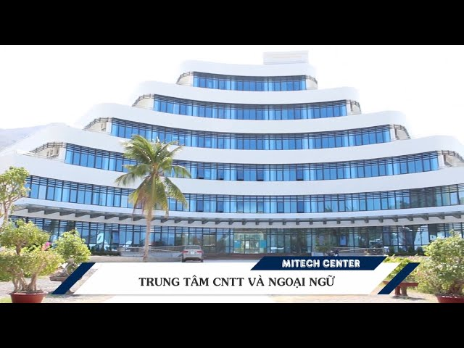

Hình 1: Trung tâm CNTT và Ngoại ngữ, Trường Đại học Thông tin liên lạc

Trung tâm Công nghệ thông tin và Ngoại ngữ, Trường Đại học Thông tin liên lạc được thành lập theo Quyết định số 988/QĐ-BQP ngày 28/3/2015 của Bộ trưởng Bộ Quốc phòng. Là tổ chức khoa học công nghệ công lập, Trung tâm có tài khoản và con dấu riêng, hoạt động theo cơ chế tự chủ về tài chính, hạch toán độc lập, được phép mở rộng hợp tác với các đối tác trong và ngoài nước.

Trung tâm có chức năng đào tạo, bồi dưỡng nguồn nhân lực chất lượng cao về lĩnh vực CNTT cho Quân đội, đáp ứng nhu cầu quốc phòng, an ninh và công nghiệp hóa, hiện đại hóa đất nước; nghiên cứu phát triển các phần mềm cho Quân đội; phát triển, gia công phần mềm, cung cấp dịch vụ CNTT cho thị trường trong nước và quốc tế.

Hiện tại, Trung tâm tập trung thực hiện chức năng đào tạo, bồi dưỡng nguồn nhân lực CNTT và ngoại ngữ cho Quân đội và xã hội; thí điểm mô hình đào tạo – nghiên cứu và cung cấp dịch vụ.

1. **Đào tạo và nghiên cứu**
2. **Đào tạo**
3. **Hình thức đào tạo**

Trung tâm áp dụng các hình thức tổ chức đào tạo đa dạng (bao gồm cả các hình thức hợp tác trong đào tạo) nhằm đáp ứng mọi nhu cầu về đào tạo công nghệ thông tin và ngoại ngữ cho cả hai đối tượng quân sự và dân sự. Các hình thức đào tạo bao gồm:

* Đào tạo tập trung.
* Đào tạo tại chức.
* Đào tạo tại chỗ.
* Đào tạo từ xa.

1. **Nội dung đào tạo**

* Đào tạo chuyên viên quản trị mạng.
* Đào tạo lập trình viên.
* Chuẩn hóa kỹ năng CNTT.
* Đào tạo an toàn và an ninh thông tin.
* Đào tạo về đồ họa.
* Đào tạo về thương mại điện tử.
* Đào tạo về kỹ năng chuyển đổi số.
* Đào tạo, bồi dưỡng ngoại ngữ (Anh, Trung, Nhật, Hàn …).
* Đào tạo tiếng Anh chuyên ngành CNTT và điện tử viễn thông.

1. **Nghiên cứu và phát triển**

Lĩnh vực nghiên cứu và phát triển là thế mạnh của Trung tâm, đã đạt được một số thành tựu nhất định, khẳng định vị thế của Trung tâm trong lĩnh vực CNTT và ĐTVT tại khu vực. Trung tâm có đội ngũ nhân viên trẻ, năng động, nhiệt huyết, sáng tạo, được đào tạo. Một số nội dung nghiên cứu, phát triển chủ yếu là:

* Nghiên cứu - phát triển, ứng dụng, chuyển giao về CNTT:
* Nghiên cứu, làm chủ các sản phẩm phần mềm CNTT trong quân sự.
* Nghiên cứu phát triển một số phần mềm phục vụ nhu cầu xã hội.
* Nghiên cứu phát triển các phần mềm ứng dụng đặc thù.
* Tư vấn quy trình chuyển đổi số trên các lĩnh vực.
* Tư vấn, đào tạo về chuyển đổi số cho các đối tượng.
* Sản xuất, gia công và kinh doanh sản phẩm CNTT, cung ứng dịch vụ CNTT, chuyển đổi số trên hạ tầng CNTT tai Trung tâm:
* Tổ chức gia công các sản phẩm phần mềm cho các thị trường CNTT trong nước và quốc tế.
* Sản xuất một số sản phẩm phần mềm đóng gói thương hiệu Việt Nam cung cấp cho thị trường trong nước và quốc tế.

1. **Dịch vụ hỗ trợ**

Ngoài chức năng đào tạo, nghiên cứu phát triển, Trung tâm còn là nơi cung cấp hạ tầng, dịch vụ CNTT, chuyển đổi số cho các cơ quan, đơn vị trong và ngoài quân đội. Cung cấp dịch vụ trong quân đội chủ yếu theo nhiệm vụ trên giao hoặc theo hiệp đồng thỏa thuận, có một phần lợi nhuận và phi lợi nhuận; cung cấp dịch vụ ngoài quân đội là có lợi nhuận nhằm tạo ra nguồn kinh phí góp phần cung cấp tự chủ duy trì hoạt động của trung tâm, từng bước tiến tới tự chủ hoàn toàn. Trung tâm dữ liệu (DC) là hạt nhân để cung cấp các sản phẩm dịch vụ này, bao gồm:

* Dịch vụ thuê không gian đặt tủ Rack và máy chủ (Co-location).
* Dịch vụ thuê không gian đặt máy chủ vật lý dùng riêng (Dedicated Server).
* Dịch vụ thuê máy chủ ảo (VPS).
* Dịch vụ thuê lưu ký máy chủ (Hosting).
* Dịch vụ thuê thiết bị lưu trữ (Storage).
* Dịch vụ quản trị hệ thống (Managed Service).
* Dịch vụ về ứng dụng công nghệ thông tin, bảo đảm an toàn thông tin:
* *Dịch vụ phần mềm (SaaS)*: cung cấp ứng dụng, dịch vụ phần mềm CNTT cho đối tác và khách hàng.
* *Dịch vụ trên nền tảng điện toán đám mây (PaaS, IaaS)*: cung cấp nền tảng để triển khai dịch vụ CNTT, chuyển đổi số cho đối tác và khách hàng.
* *Dịch vụ Firewall*: cung cấp giải pháp, dịch vụ an toàn thông tin đối tác và khách hàng.
* Dịch vụ về giải pháp công nghệ, thiết kế hệ thống CNTT và phần mềm: thực hiện tư vấn thiết kế, triển khai giải pháp về công nghệ, hạ tầng, thiết bị, phần mềm CNTT theo nhu cầu đối tác và khách hàng.

Ngoài ra, Trung tâm còn là hệ sinh thái nhằm chia sẻ, cung cấp các dịch vụ về khu văn phòng làm việc cho các doanh nghiệp, tổ chức GDĐT, viện, trường... và các đối tác cùng nghiên cứu, phát triển cũng như cung cấp các dịch vụ trong hệ sinh thái đáp ứng như cầu QPAN và xã hội.

1. **Sứ mệnh**

Trung tâm Công nghệ thông tin và Ngoại ngữ, Trường Đại học Thông tin liên lạc (Công viên Phần mềm Quân đội) là cơ sở đào tạo, bồi dưỡng nguồn nhân lực công nghệ thông tin (CNTT), điện tử viễn thông (ĐTVT) và ngoại ngữ chất lượng cao cho cán bộ, nhân viên trong Quân đội và nhu cầu của xã hội; nghiên cứu phát triển, hợp tác sản xuất, gia công chuyển giao công nghệ các sản phẩm CNTT và ĐTVT phục vụ các hoạt động quốc phòng, an ninh và nhu cầu thị trường.

1. **Tầm nhìn**

Đến năm 2030, Trung tâm Công nghệ thông tin và Ngoại ngữ, Trường Đại học Thông tin liên lạc trở thành một doanh nghiệp vừa trong quân đội; có số lao động làm việc thường xuyên khoảng 1000 - 1500 người (trong đó 700 - 800 kỹ sư chất lượng cao); đủ năng lực hoàn thành các chức năng, nhiệm vụ được Bộ Quốc phòng giao, tham gia hoạt động hiệu quả vào thị trường CNTT, ĐTVT trong nước và quốc tế; đủ năng lực tài chính duy trì hoạt động thường xuyên và đầu tư phát triển.

Thông tin liên hệ:

* Địa chỉ chính: Số 75 Đường 2 tháng 4, Phường Vĩnh Hòa, TP Nha Trang, Tỉnh Khánh Hòa
* Chi nhánh: Số 177bis Đường Lý Chính Thắng, Quận 3, Thành phố Hồ Chí Minh
* Website: <https://mitechcenter.vn/>
* Số điện thoại: +84983023497
* Số điện thoại: +84983523497
* Địa chỉ Email: [info@mitechcenter.vn](mailto:info@mitechcenter.vn)

**Chương 2: TỔNG QUAN QUÁ TRÌNH THỰC TẬP**

1. **Thông tin chung**

* **Vị trí thực tập**: Web Developer.
* **Thời gian thực tập**: từ ngày 08/07/2024 đến ngày 31/08/2024.
* **Hình thức thực tập**: thực tập tại nhà, báo cáo tiến độ thực tập cho cán bộ hướng dẫn vào thứ Hai hằng tuần
* **Nội dung thực tập**:
* Hình thành hiểu biết nền tảng về ứng dụng web
* Internet là gì
* TCP/IP
* HTTP/HTTPS
* DNS
* Web server
* Làm quen với các công nghệ web thiết yếu
* HTML
* CSS
* JavaScript
* Sâu hơn về JavaScript phía client
* Biến, kiểu dữ liệu, vòng lặp, rẽ nhánh, hàm, prototype
* Tương tác DOM
* Tương tác Form
* Tương tác với WebAPI
* Cookie, LocalStorage, SessionStorage
* Gọi dữ liệu remote bằng “fetch”
* Online hay offline
* Tìm hiểu các thư viện phổ biến phía client
* jQuery
* Lodash
* Nhận thức được các thách thức với ứng dụng web hiện đại
* Làm quen với triển khai ứng dụng web
* Tổng quan về lập trình mobile
* Tìm hiểu công nghệ xây dựng ứng dụng mobile đa nền tảng sử dụng ReactNative

1. **Nhật ký thực tập**

|  |  |  |
| --- | --- | --- |
| **TT** | **Nội dung công việc** | **Chi tiết công việc** |
| 1 | Kiến thức nền tảng trong lập trình Web | * Khái niệm Internet, lịch sử hình thành và phát triển của Internet * Khái niệm WWW, lịch sử hình thành và phát triển của WWW |
| 2 | Công nghệ nền tảng trong lập trình Web | * Tìm hiểu ngôn ngữ HTML * Tìm hiểu ngôn ngữ CSS * Tìm hiểu ngôn ngữ JavaScript |
| 3 | Các thư viện phổ biến phía Client | * Tìm hiểu thư viện jQuery * Tìm hiểu thư viện Lodash |
| 4 | Tổng quan lập trình mobile | * Giới thiệu về lập trình mobile * Các kiến thức cần thiết về lập trình mobile * Các hướng tiếp cận trong lập trình mobile * Quy trình trong lập trình mobile |
| 5 | Tìm hiểu công nghệ xây dựng ứng dụng mobile đa nền tảng sử dụng ReactNative | * Khái niệm về ReactNative * Ưu, nhược điểm của ReactNative * Cấu trúc của ReactNative |

Bảng 1: Nhật ký thực tập tuần 1

|  |  |  |
| --- | --- | --- |
| **TT** | **Nội dung công việc** | **Chi tiết công việc** |
| 1 | Bổ sung chi tiết nội dung *Kiến thức nền tảng trong lập trình Web* | * Mở rộng thêm phần hạ tầng của Internet * Thêm phần ghi chú trong nội dung Lịch sử hình thành và phát triển của Internet * Làm rõ khái niệm phần cứng và phần mềm của Web Server (có ví dụ tương ứng) |
| 2 | Bổ sung chi tiết nội dung *Các công nghệ phổ biến của Web* | * Định nghĩa DOM và CSSOM trong nội dung HTML * Làm rõ tính đồng nhất và tính chịu lỗi của HTML * Điều chỉnh nội dung Ưu - nhược điểm của CSS * Làm rõ tính đa hình và tính đơn luồng của JavaScript * Nêu một số ví dụ cho rủi ro bảo mật trong JavaScript |
| 3 | Làm các bài tập ***QR code component***, ***Blog preview card*** trên *Frontend Mentor* | * Nộp source code lên GitHub * Triển khai các website sử dụng GitHub Pages |
| 4 | Tìm hiểu ngôn ngữ *Markdown* | * Tìm hiểu *Markdown in VS Code* * Tìm hiểu *GitHub-Flavored Markdown* * Viết các báo cáo hằng tuần sử dụng Markdown và đăng lên GitHub |

Bảng 2: Nhật ký thực tập tuần 2

|  |  |  |
| --- | --- | --- |
| **TT** | **Nội dung công việc** | **Chi tiết công việc** |
| 1 | Hoàn thành bài tập [***Product preview card component***](https://www.frontendmentor.io/challenges/product-preview-card-component-GO7UmttRfa) trên *Frontend Mentor* | Sử dụng  *float layout* để thiết kế giao diện |
| 2 | Hoàn thành bải tập ***FAQ Accordion*** trên *Frontend Mentor* | * Hiển thị các câu hỏi và câu trả lời sử dụng JavaScript * Tạo hiệu ứng click chỉ sử dụng CSS và HTML |
| 3 | Tìm hiểu ngôn ngữ JavaScript qua tài liệu **CBHD** đã cung cấp ([*javascript.info*](https://javascript.info/)) | * Đọc mục **JavaScript Fundamentals** * Đọc mục **Data types** * Đọc mục **Error handling** * Đọc mục **Prototypes, inheritance** * Đọc mục **Promises, async/await** |

Bảng 3: Nhật ký thực tập tuần 3

|  |  |  |
| --- | --- | --- |
| **TT** | **Nội dung công việc** | **Chi tiết công việc** |
| 1 | Tìm hiểu các thuộc tính ***box-sizing*** và ***order*** trong CSS | * Đối với thuộc tính ***box-sizing***, phân biệt sự khác nhau khi sử dụng giá trị *content-box* và *border-box* * Đối với thuộc tính ***order*** nắm được ngữ cảnh sử dụng cũng như ưu, nhược điểm của nó |
| 2 | Tìm hiểu thẻ ***menu*** và thẻ ***dialog*** trong HTML | * Tìm hiểu các thuộc tính đi kèm và ngữ cảnh sử dụng với thẻ ***menu*** * Tìm hiểu các thuộc tính đi kèm và ngữ cảnh sử dụng với thẻ ***dialog*** |
| 3 | Tìm hiểu về khái niệm *CSS Reset* | * Tìm hiểu các quy tắc mặc định áp dụng trên tài liệu HTML ở một số trình duyệt * Tìm hiểu cách thiết lập lại các mặc định cho HTML và CSS tùy ý |
| 4 | Sửa lại bài tập ***FAQ Accordion*** theo yêu cầu của **CBHD** | * Thêm hiệu ứng khi ẩn/hiện câu trả lời * Thêm sự kiện sao cho khi người dùng click vào một câu hỏi thì câu trả lời đang mở tự ẩn đi * Chỉ sử dụng JavaScript để viết code HTML cho bài làm |
| 5 | Sửa lại bài tập ***Interactive rating component*** theo yêu cầu của **CBHD** | * Sử dụng thẻ ***form*** trong bài làm * Thêm điều kiện để người dùng không thể submit khi chưa chọn sao đánh giá |

Bảng 4: Nhật ký thực tập tuần 4

|  |  |  |
| --- | --- | --- |
| **TT** | **Nội dung công việc** | **Chi tiết công việc** |
| 1 | Làm bài tập ***Intro component with sign up form*** trên *Frontend Mentor* | * Hoàn thành các yêu cầu của đề bài * Nộp code lên GitHub |
| 2 | Làm bài tập ***Ping single column coming soon page*** trên *Frontend Mentor* | * Hoàn thành các yêu cầu của đề bài * Nộp code lên GitHub |
| 3 | Làm bài tập ***Contact form*** trên *Frontend Mentor* | * Hoàn thành các yêu cầu của đề bài * Nộp code lên GitHub |
| 4 | Làm bài tập ***Mortgage repayment calculator*** trên *Frontend Mentor* | * Hoàn thành các yêu cầu của đề bài * Nộp code lên GitHub |
| 5 | Làm bài tập ***Product list with cart*** trên *Frontend Mentor* | * Hoàn thành các yêu cầu của đề bài * Nộp code lên GitHub |
| 6 | Đọc nội dung ***Web form building blocks*** trên *MDN* | * Đọc và hiểu cách thiết kế một form trong Web * Hiểu chức năng của từng loại (type) trong thành phần input * Thiết kế các input gần gũi và thân thiện với người dùng * Áp dụng kiến thức học được vào các bài tập trên |

Bảng 5: Nhật ký thực tập tuần 5

|  |  |  |
| --- | --- | --- |
| **TT** | **Nội dung công việc** | **Chi tiết công việc** |
| 1 | Sửa lại bài tập ***Intro component with sign up form*** theo yêu cầu của **CBHD** | * Thiết kế form sử dụng *built - in form validation* * Thiết kế form sử dụng *validation API trong JavaScript* |
| 2 | Sửa lại bài tập ***Contact form*** theo yêu cầu của **CBHD** | Dùng thẻ **dialog** thiết kế pop – up |

Bảng 6: Nhật ký thực tập tuần 6

|  |  |  |
| --- | --- | --- |
| **TT** | **Nội dung công việc** | **Chi tiết công việc** |
| 1 | Làm bài tập ***News homepage*** trên *Frontend Mentor* | * Hoàn thành các yêu cầu của đề bài * Nộp code lên GitHub |
| 2 | Sửa lại bài tập ***Product list with cart*** theo yêu cầu của **CBHD** | * Sửa lại các lỗi logic khi người dùng tương tác * Cải thiện giao diện gần giống nhất với mẫu yêu cầu |
| 3 | Xây dựng một blog cá nhân làm đồ án thực tập | * Chuyển đổi các tài liệu Markdown thành tài liệu HTML * Thiết kế giao diện sơ bộ cho trang web * Thêm chức năng chuyển đổi dark mode/light mode |

Bảng 7: Nhật ký thực tập tuần 7

|  |  |  |
| --- | --- | --- |
| **TT** | **Nội dung công việc** | **Chi tiết công việc** |
| 1 | Tổng hợp cho **CBHD** các bản báo cáo tiến độ thực tập hằng tuần | * Sinh viên thực tập ký tên xác nhận * **CBHD** ký xác nhận |
| 2 | Báo cáo tiến độ đồ án thực tập | * Nâng cấp giao diện người dùng * Thêm tính năng responsive * Sử dụng hash router cho website * Triển khai website trên GitHub Pages * Demo trực tiếp cho **CBHD** |

Bảng 8: Nhật ký thực tập tuần 8

**Chương 3: TỔNG KẾT KIẾN THỨC VÀ KINH NGHIỆM**

1. **Kiến thức nền tảng**
2. **Nền tảng về ứng dụng web**
3. **Khái niệm về Internet**
4. *Internet là một mạng máy tính kết nối hàng trăm triệu thiết bị trên khắp thế giới*

* Các thiết bị bao gồm máy tính cá nhân truyền thông (kết nối vào Internet) và các thiết bị không dây (ti – vi, laptop, điện thoại di động, … gọi chung là end host).
* Các hệ cuối (end host) nối với nhau nhờ mạng lưới liên kết (link) và bộ chuyển gói (packet switch). Khi một hệ cuối gửi dữ liệu cho một hệ cuối khác, bên gửi sẽ chia khối dữ liệu thành nhiều phân đoạn và ghép them phần header vào mỗi phân đoạn. Sau đó các gói tin thì sẽ được gửi qua mạng để đến bên nhận. Ở đó chúng sẽ được tái lắp ghép thành dữ liệu ban đầu.
* Các hệ cuối, bộ chuyển gói tin, và các thành phần khác của Internet chạy các giao thức (protocol) nhằm kiểm soát việc gửi, nhận thông tin trên Internet.

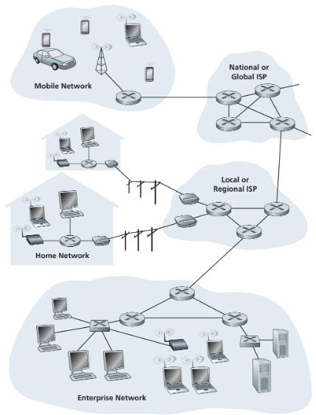

Hình 2: Tổng quan về Internet

1. *Internet là cơ sở hạ tầng nhằm cung cấp các dịch vụ cho các ứng dụng*

* Các ứng dụng phân tán (VoIP, thư điện tử, xem video, chơi game, … Các ứng dụng này gọi là phân tán do chạy trên nhiều hệ cuối nhằm trao đổi thông tin với nhau.
* Các hệ cuối nối vào Internet đều cung cấp một giao diện lập trình ứng dụng (API):
* API này quy định cách thức một phần mềm đang chạy trên một hệ cuối, yêu cầu hạ tầng internet chuyển dữ liệu đến một phần mềm khác, đang chạy trên một hệ cuối khác.
* Internet API chính là một tập các quy tắc phần mềm bên gửi phải tuân thủ để Internet có thể chuyển dữ liệu đến phần mềm bên nhận.

1. **Lịch sử hình thành và phát triển của Internet**



Hình 3: Lịch sử hình thành và phát triển của Internet

* **Những năm 1960**: Khái niệm về Internet xuất hiện trong thời kỳ Chiến tranh Lạnh.ARPANET, mạng đầu tiên, được Cơ quan Dự án Nghiên cứu Tiên tiến (ARPA) của Bộ Quốc phòng Hoa Kỳ phát triển vào năm 1969.
* **Những năm 1970**: Ray Tomlinson gửi email đầu tiên vào năm 1971. Giao thức TCP/IP (Transmission Control Protocol/Internet Protocol) được thiết lập làm giao thức mạng tiêu chuẩn.
* **Những năm 1980**: Hệ thống tên miền (DNS) được giới thiệu vào năm 1983. Tim Berners – Lee phát minh ra World Wide Web (WWW) vào năm 1989.
* **Những năm 1990**: Công chúng có thể truy cập Internet. Các trang web thương mại và dịch vụ trực tuyến xuất hiện. Các công cụ tìm kiếm như Yahoo! (1994) và Google (1998) đã cách mạng hóa việc truy xuất thông tin.
* **Những năm 2000**: Băng thông rộng tốc độ cao trở nên phổ biến rộng rãi. Các nền tảng truyền thông xã hội như Facebook (2004) và Twitter (2006) đã định hình lại giao tiếp trực tuyến.
* **Những năm 2010**: Sự trỗi dậy của điện thoại thông minh dẫn đến việc sử dụng Internet di động ngày càng tăng. Điện toán đám mây trở thành xu hướng chủ đạo, cho phép lưu trữ và xử lý từ xa.
* **Những năm 2020**: Công nghệ 5G hứa hẹn Internet nhanh hơn và đáng tin cậy hơn. Các thiết bị Internet of Things (IoT) trở nên phổ biến. Tích hợp Trí tuệ nhân tạo (AI) trong nhiều nền tảng và dịch vụ trực tuyến khác nhau.
* **Xu hướng tương lai**: Sự ​​tăng trưởng trong các ứng dụng thực tế ảo và thực tế tăng cường, cùng với những tiến bộ liên tục trong AI, an ninh mạng và cơ sở hạ tầng Internet.

1. **Khái niệm về World Wide Web (WWW)**

* World Wide Web (WWW), thường được gọi là Web, là một hệ thống thông tin toàn cầu dựa trên mạng Internet. Nó bao gồm hàng tỷ trang web chứa thông tin đa dạng như văn bản, hình ảnh, video, âm thanh và nhiều loại dữ liệu khác.
* Trình duyệt web cho phép người dùng truy cập vào World Wide Web bằng cách nhập địa chỉ web (URL) và hiển thị nội dung của trang web.

1. **Lịch sử hình thành và phát triển của WWW**

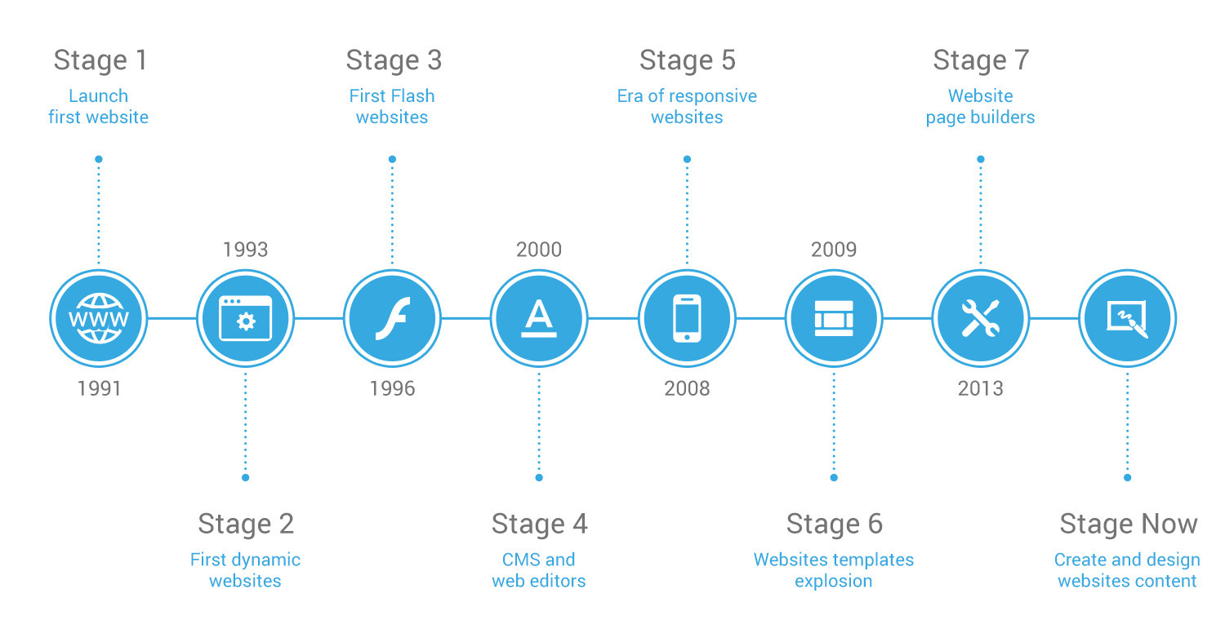

Hình 4: Lịch sử hình thành và phát triển của World Wide Web (WWW)

1. *Giai đoạn 1 – Nghiên cứu và ra mắt WWW*

* **Năm 1989**: Tổ chức Nghiên cứu Hạt nhân Châu Âu (CERN) bắt đầu nghiên cứu dự án về World Wide Web và người khởi xướng đầu tiên trong tổ chức này chính là nhà khoa học Tim Berners-Lee người Anh.
* **Đến năm 1990**: Tim Berners-Lee tạo ra HTML, URL, HTTP và trình duyệt web đầu tiên.
* Vào tháng 8 năm 1991: Berners-Lee đã triển khai website tĩnh đầu tiên trên thế giới (link website: https://info.cern.ch/hypertext/WWW/TheProject.html).

1. *Giai đoạn 2 – Các dynamic web đầu tiên*

* **Tháng 1 năm 1993**: bước đầu thành công khi có 50 máy chủ web trên toàn thế giới.
* **Tháng 4 năm 1993**: Bản quyền WWW sẽ chính thức được miễn phí trên toàn thế giới mãi mãi sau công bố của CERN.
* **Tháng 7 năm 1993**: Một trong những bản PDF đầu tiên được phát hành bởi trường Wharton.
* **Tháng 10 năm 1993**: số máy chủ trên toàn thế giới đã đạt cột mốc 500.
* **Tháng 1 năm 1994**: Trang web phổ biến những năm sau này Yahoo! được tạo bởi 2 sinh viên của trường Đại học Stanford (Jerry Yang và David Filo).
* **Đến năm 1995**: Những trang thương mại hàng đầu hiện nay đã được tạo nên dựa trên nền tảng WWW đó là eBay (nhà sáng lập Pierre Omidyar) và Amazon (nhà sáng lập Jeff Bezos).

1. *Giai đoạn 3– Các Flash web đầu tiên*

* Vào khoảng năm 1996, Internet đã được giới thiệu công nghệ có tên Flash. Điều này có nghĩa là các trang web có thể bao gồm các hình ảnh động dễ dàng, giúp tăng tính tương tác.
* Sau này, Flash trở thành cách chính để hiển thị nội dung video.

1. *Giai đoạn 4 – Web Content Editor*

* Sự xuất hiện lần đầu tiên của Web Content Editor, chẳng hạn như TinyMCE.
* Các công cụ định dạng HTML này cho phép tùy chỉnh văn bản - từ chuyển sang in đậm, in nghiêng hoặc gạch chân, đến các cách sắp xếp khác nhau hoặc khả năng thêm phương tiện, v.v. mà không cần viết mã HTML.
* Những trình chỉnh sửa nội dung web này là một phần thiết yếu trong việc tùy chỉnh nội dung cho tất cả các hệ thống quản lý nội dung và blog (CMS), chẳng hạn như WordPress hoặc Drupal.

1. *Giai đoạn 5 – Các web có tính đáp ứng cao*

* Lịch sử thiết kế web đã có bước chuyển biến nghiêm túc sang nội dung tương tác vào cuối những năm 2000, một hiện tượng được gọi là ‘Web 2.0’.
* Đồng thời, sự phát triển của các thiết bị di động yêu cầu các web phải có tính đáp ứng tốt hơn.
* Ngày nay, tất cả các trang web đều phải được tối ưu hóa để hiển thị trên thiết bị di động.

1. *Giai đoạn 6 – Nhanh hơn, phong phú hơn*

* Bước vào thế hệ CMS mới, đơn giản và trực quan, đồng thời cho phép người dùng chọn từ hàng nghìn mẫu trang web. Bằng cách này, ngay cả những chủ doanh nghiệp ít hiểu biết về công nghệ cũng có thể tạo trang web của họ chỉ bằng một vài bước đơn giản.
* Tuy nhiên, các mẫu vẫn yêu cầu kỹ năng viết mã để tùy chỉnh thiết kế của trang web. Và điều đó là cần thiết nếu một doanh nghiệp không muốn có thiết kế trang web giống với đối thủ cạnh tranh của họ.
* Đối với WordPress, có nhiều plugin, như Visual Composer hoặc Divi Builder, bổ sung trình tạo trang kéo và thả vào chủ đề WordPress.

1. *Giai đoạn 7 – Sự xuất hiện của Website page builder*

* Ngày nay có hàng nghìn template và trình tạo trang web được sử dụng để tạo và khởi chạy trang web một cách nhanh chóng.
* Tuy nhiên, ta vẫn phải code nhiều hơn. Trong WordPress, vấn đề không lớn như các nền tảng khác vì các plugin xây dựng trang giúp chủ sở hữu trang web tùy chỉnh trang web và template của họ mà không cần code.

1. **Các công nghệ phát triển web**
2. **HTML**
3. *Khái niệm về HTML*

* HTML (Hypertext Markup Language) hay còn được gọi là ngôn ngữ đánh dấu siêu văn bản được thiết kế để tạo nên các trang web trên World Wide Web (www).
* HTML có chức năng giúp người dùng có thể định dạng, thiết kế cấu trúc các thành phần của một trang web hay ứng dụng, bao gồm tiêu đề (headings), liên kết (links), bảng (table), hình ảnh, đoạn văn bản và nhiều yếu tố khác.
* Một tài liệu HTML được hình thành từ các phần tử HTML (HTML Elements) và được quy định bằng các cặp thẻ (tags và attribute). Các cặp thẻ này sẽ được nhận biết bởi một dấu ngoặc nhọn và bao gồm thẻ mở <…> và thẻ đóng </…>.

1. *Quá trình trình duyệt xử lý HTML*

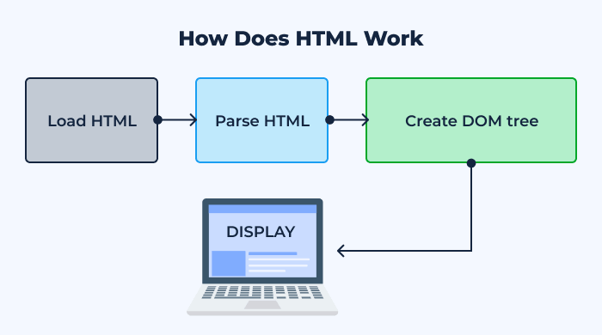

Hình 5: Quá trình trình duyệt xử lý HTML

* Trình duyệt web sẽ đọc các tệp HTML và hiển thị nội dung cho người dùng có thể xem. Cụ thể hơn, trình duyệt web sẽ đọc những file HTML này, sau đó hiển thị nội dung của file từ web server thông qua Internet hoặc là các file HTML cục bộ để người dùng có thể xem và hiểu được chúng.
* Khi gõ một tên miền bất kỳ, trình duyệt web sẽ sử dụng hệ thống DNS để chuyển đổi tên miền thành địa chỉ IP của máy chủ web. Sau đó máy chủ sẽ trả thông tin về trình duyệt web, sử dụng các tài liệu trong file HTML (phân tích cú pháp HTML, CSS, JavaScript,…) và kết hợp chúng xây dựng nên DOM (Document Object Model), CSSOM.
* Cuối cùng, những nội dung này sẽ được hiển thị trên trang web cho người dùng xem và tương tác.

1. *Ưu điểm của HTML*

* HTML được hỗ trợ rộng rãi và hoạt động mượt mà trên trình duyệt web như Chrome, FireFox, Safari. Bên cạnh đó còn hỗ trợ các phiên bản mới của Internet Explorer và Edge và tích hợp với các ngôn ngữ back-end như PHP, Ruby, Java,….
* Sử dụng bộ mã nguồn mở và miễn phí, không cần phải mua thêm bất kỳ phần mềm nào khác.
* Thời gian load trang web nhanh.
* Markup sử dụng trong HTML ngắn gọn và có tính đồng nhất (consistence) cao (thể hiện qua các thẻ <article>, <main>, <header>, … giúp làm rõ ngữ nghĩa các thành phần trong DOM).
* Tính chịu lỗi (fault – tolerance) tốt (trình duyệt vẫn có thể hiểu được văn bản HTML khi có lỗi cú pháp xảy ra).

1. *Nhược điểm của HTML*

* Chức năng chính của HTML là lập trình cho các trang web tĩnh, do đó nếu cần tạo các trang có tính năng động thì cần kết hợp cùng JavaScript hoặc các ngôn ngữ backend khác.
* Người dùng phải tạo từng file HTML riêng lẻ, ngay cả khi cấu trúc phần tử giống nhau.
* Tính năng bảo mật còn bị hạn chế, dễ dẫn đến việc bị rò rỉ thông tin và bị hack dữ liệu. Cross-site scripting (XSS) và SQL injection là một số lỗ hổng bảo mật có thể bị khai thác trong các trang web dựa trên HTML.

1. **CSS**
2. *Khái niệm về CSS*

* CSS (viết tắt của Cascading Style Sheets) là ngôn ngữ style sheets, được sử dụng để mô tả cách trình bày các tài liệu được viết bằng ngôn ngữ đánh dấu (HTML, XML, SVG).
* CSS giúp kiểm soát cách trình bày của các yếu tố HTML gồm:
* Màu sắc: màu nền, màu chữ, màu viền, …
* Phông chữ: kiểu chữ, kích thước chữ, độ dày chữ, …
* Bố cục: vị trí các yếu tố, kích thước, căn chỉnh, …
* Hiệu ứng: hiệu ứng chuyển tiếp, hiệu ứng di chuột, …

1. *Quá trình trình duyệt xử lý CSS (chung cho các trình duyệt)*

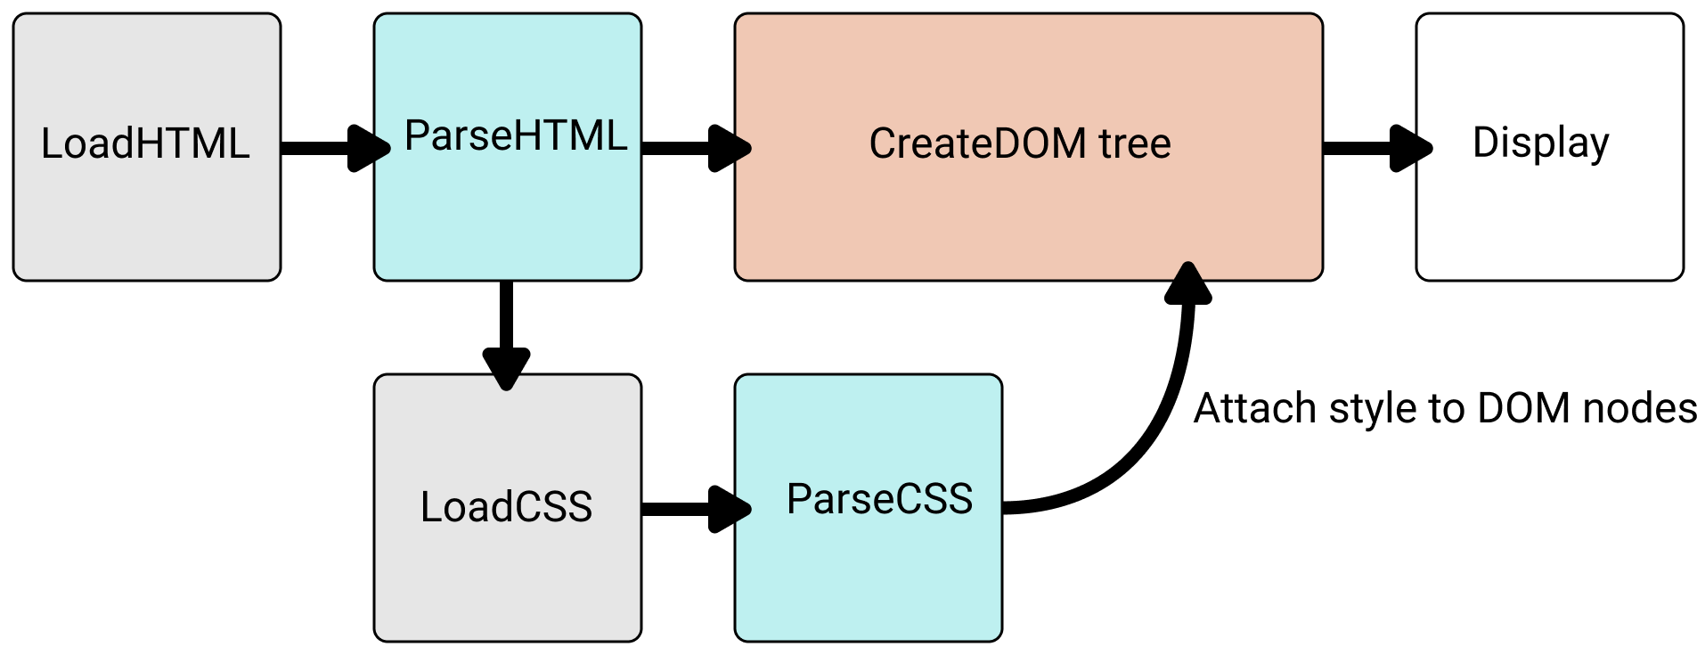

Hình 6: Quá trình trình duyệt xử lý CSS

* Tải HTML: trình duyệt tải trang HTML từ máy chủ web.
* Tạo DOM: trình duyệt chuyển đổi HTML thành DOM (Document Object Model). Đây là một mô hình cây thể hiện cấu trúc của trang web.
* Tải tài nguyên: song song với quá trình tạo DOM, trình duyệt cũng tìm kiếm và tải các file CSS, JavaScript, hình ảnh, các video và một số tài nguyên có liên quan đến trang web.
* Quá trình tạo CSSOM: Trình duyệt sẽ phân tích nội dung CSS và tạo ra CSSOM (CSS Object Model), một cấu trúc tương tự như DOM nhưng dành cho CSS, bao gồm các thông tin về màu sắc, kích thước và vị trí element. Dựa trên các bộ chọn tìm thấy, nó xác định quy tắc nào nên được áp dụng cho các nút nào trong DOM và đính kèm kiểu cho chúng theo yêu cầu (bước trung gian này được gọi là cây render).
* Áp dụng kiểu: Trình duyệt áp dụng các kiểu CSS cho các phần tử HTML tương ứng dựa trên các selector trong style sheet.
* Hiển thị trang web: Trình duyệt hiển thị trang web trên màn hình dựa trên các kiểu đã áp dụng (giai đoạn này được gọi là painting).

1. *Ưu điểm của CSS*

* Dễ dàng thực hiện bảo trì và cập nhật.
* Các tùy chọn thiết kế nâng cao và tính đáp ứng của website.

1. *Nhược điểm của CSS*

* Hoạt động khác biệt cho mỗi trình duyệt.
* Các rủi ro về bảo mật (CSS Injection, DOS Attack, CSS Keylogger, …)
* Vấn đề ghi đè (specificity) có thể gây rủi ro cho định dạng web.

1. **JavaScript**
2. *Khái niệm về JavaScript*

* JavaScript là ngôn ngữ lập trình chạy dưới dạng ngôn ngữ kịch bản phía máy khách trong môi trường hosting, được nhà phát triển sử dụng để tạo trang web tương tác (từ làm mới bảng tin trên trang mạng xã hội đến hiển thị hình ảnh động và bản đồ tương tác, các chức năng của JavaScript có thể cải thiện trải nghiệm người dùng của trang web).
* Ví dụ: khi duyệt Internet, bất cứ khi nào ta thấy quảng cáo quay vòng dạng hình ảnh, menu thả xuống nhấp để hiển thị hoặc màu sắc phần tử thay đổi động trên trang web cũng chính là lúc ta thấy các hiệu ứng của JavaScript.

1. *Quá trình trình duyệt xử lý JavaScript*

* Đối với JavaScript phía máy khách (client – side):
* Trình duyệt thực hiện tải trang web khi có người truy cập.
* Trình duyệt chuyển đổi trang web đó và tất cả các phần tử của nó (button, text, DropBox,…) thành dạng cấu trúc dữ liệu DOM.
* Công cụ JavaScript của trình duyệt thực hiện chuyển mã JavaScript thành mã byte.
* Khi có sự kiện xảy ra, ví dụ như nhấp vào button, việc thực thi code block JavaScript liên kết sẽ được kích hoạt.
* Công cụ JavaScript diễn giải mã byte và tạo thay đổi đối với DOM.
* Trình duyệt hiển thị DOM mới.
* Đối với JavaScript phía server (server – side):
* Truy cập cơ sở dữ liệu.
* Thực hiện các tính toán logic khác nhau.
* Phản hồi các sự kiện khác nhau do hệ điều hành của máy chủ kích hoạt.

1. *Ưu điểm của JavaScript*

* Tính đơn giản cao.
* Giảm tải cho server.
* Hỗ trợ nhiều framework và thư viện đa dạng.

1. *Nhược điểm của JavaScript*

* Dễ bị khai thác.
* Có thể được dùng để thực thi mã độc trên máy tính của người dùng.

1. **Ngôn ngữ Markdown**



Hình 7: Biểu tượng của Markdown

1. **Khái niệm về Markdown**

* Markdown là một ngôn ngữ đánh dấu, được tạo ra vào năm 2004 bởi John Gruber với sự đóng góp đáng kể từ Aaron Swartz, với mục đích cho phép người sử dụng “dễ viết các định dạng văn bản đơn giản dễ đọc, và tùy chọn chuyển đổi nó thành các mã XHTML hợp lệ (hoặc HTML)”.
* Mục tiêu mà Markdown hướng đến chính là làm đơn giản hoá việc đánh dấu văn bản và tăng cường tốc độ viết lách một cách đáng kể.
* Hiện nay, Markdown trở nên phổ biến trong giới làm web, những blogger và những người viết sách self – publishing nhờ tính đơn giản, gọn nhẹ, dễ học và dễ sử dụng.
* Một số trình soạn thảo Markdown phổ biến: Mac, Windows và Linux; Dillinger, Hashify (online); Visual Studio Code, Notepad, …

1. **Một số cú pháp thông dụng của Markdown**
2. *Văn bản thuần*

* Tiêu đề: các ký tự đặt trước văn bản #, ##, … ###### sẽ tương ứng với các thẻ <h1>, <h2>, … <h6> trong HTML.
* Chữ in đậm: **text** hoặc __text__ sẽ cho kết quả là **text.**
* Chữ in nghiêng: *text* hoặc _text_ sẽ cho kết quả là *text*.
* Chữ in đậm kết hợp in nghiêng: ***text*** hoặc ___text___ sẽ cho kết quả ***text***.
* Chữ gạch giữa: ~~text~~ sẽ cho kết quả là ~~text~~.

1. *Khối*

* Trích dẫn: để tạo trích dẫn (blockquote), ta thêm “>” vào trước văn bản.
* Danh sách có thứ tự (ordered list): ta thêm các chữ số và dấu chấm trước từng văn bản, sau đó xuống dòng và lặp lại bước này cho văn bản mới.
* Danh sách không theo thứ tự (unordered list): ta thêm ký tự “-”, “+” hoặc “*” trước từng văn bản, sau đó xuống dòng và lặp lại bước này cho văn bản mới.
* Bảng: để tạo bảng, ta sử dụng các ký tự “|” (chia số cột) và ký tự “-” (căn lề cho nội dung của các ô trong từng dòng). Ví dụ, ta thực hiện cú pháp

| Header 1 | Header 2 | Header 3 | Header 4 |

| -------- | -------- | -------- | -------- |

| Row 1, Col 1 | Row 1, Col 2 |Row 1, Col 3 | Row 1, Col 4 |

| Row 2, Col 1 | Row 2, Col 2 |Row 2, Col 3 | Row 2, Col 4 |

và kết quả là

|  |  |  |  |
| --- | --- | --- | --- |
| Header 1 | Header 2 | Header 3 | Header 4 |
| Row 1, Col 1 | Row 1, Col 2 | Row 1, Col 3 | Row 1, Col 4 |
| Row 2, Col 1 | Row 2, Col 2 | Row 2, Col 3 | Row 2, Col 4 |

1. *Đặc biệt*

* Đường kẻ ngang: để tạo đường kẻ ngang, ta sử dụng 3 ký tự “*”, “-” hoặc “_” trên cùng một dòng. Ví dụ, ta có cú pháp

---

***

___

và kết quả là

* Liên kết: cú pháp [text](link) sẽ cho kết quả text trỏ tới link.
* Hình ảnh: cú pháp ![caption](link) sẽ cho kết quả là hình ảnh theo đường dẫn link với chú thích caption.

1. **Kinh nghiệm tích lũy**

### **Kỹ năng quản lý công việc**

Kỹ năng quản lý công việc là một kỹ năng cần thiết và quan trọng để đảm bảo tiến độ và chất lượng công việc. Trong quá trình thực tập, em đã xây dựng cho bản thân lộ trình học tập và làm việc phù hợp để có thể áp dụng những kiến thức vừa học vào công việc đang làm. Điều này giúp em đảm bảo chất lượng và tính ổn định trong công việc.

### **Kỹ năng giải quyết vấn đề**

Trong quá trình thực tập, em không tránh khỏi những kiến thức khó và những thử thách trong công việc. Nhưng với tinh thần tự học, quyết tâm sâu sắc, em đã tự tìm ra các phương hướng giải quyết qua việc tìm hiểu và nghiên nhiều nguồn tham khảo đa dạng. Nhờ vậy, kỹ năng giải quyết vấn đề của em đã được cải thiện một cách tích cực và hiệu quả.

**Chương 4: ĐỒ ÁN THỰC TẬP DOANH NGHIỆP**

1. **Giới thiệu đồ án**

Sau một kỳ thực tập doanh nghiệp không chỉ mang lại cho em nhiều kiến thức chuyên môn bổ ích mà còn những kinh nghiệm công việc quý giá, em đã quyết định tạo một trang web blog cá nhân để tổng hợp lại những gì em đã làm và học được suốt thời gian vừa qua.

Tiến độ thực tập của em trong 8 tuần được em tổng hợp và trình bày dưới giao diện đơn giản, tinh gọn và dễ đọc với người xem. Ngoài ra, em cũng thiết kế thêm một số chức năng để không chỉ làm đẹp giao diện mà còn giúp người xem dễ dàng tương tác với trang web. Bên cạnh đó, trang web của em có thể tùy chỉnh giao diện cho phù hợp độ rộng màn hình dựa vào thiết bị mà người xem đang sử dụng.

1. **Chi tiết đồ án**
2. **Cấu trúc thư mục**

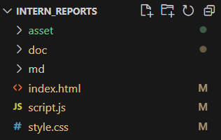

Hình 8: Cấu trúc thư mục đồ án

Cấu trúc của đồ án được em tổ chức như sau:

* Thư mục **asset**: gồm 2 thư mục con **images** và **lib**, trong đó thư mục **images** sẽ lưu trữ các tệp ảnh (.png, .jpeg, .svg, …) và thư mục **lib** sẽ lưu trữ các thư viện được tham khảo từ các nguồn ngoài.

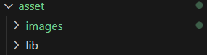

Hình 9: Thư mục asset

* Thư mục **md**: đây là thư mục lưu trữ các tệp văn bản được viết bằng ngôn ngữ Markdown. Nội dung của các tệp này sau đó được chuyển đổi thành văn bản HTML và hiển thị trên trang web.

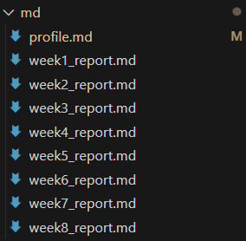

Hình 10: Thư mục md

* Các tệp **index.html**, **style.css** và **script.js**: các tệp này chính là mã nguồn của trang web. Trong đó, tệp **index.html** chứa văn bản HTML là DOM (Document Object Model) gốc của trang web, tệp **style.css** sử dụng ngôn ngữ CSS để tùy chỉnh kiểu cho các thành phần HTML trong DOM và tệp **script.js** sử dụng ngôn ngữ JavaScript để lập trình các chức năng trên trang web.

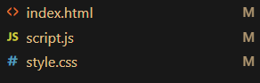

Hình 11: Mã nguồn của đề tài

1. **Giao diện trang web**
2. **Màn hình Thông tin cá nhân**
3. *Trên các thiết bị cỡ vừa và nhỏ (độ rộng màn hình từ 992px trở xuống)*

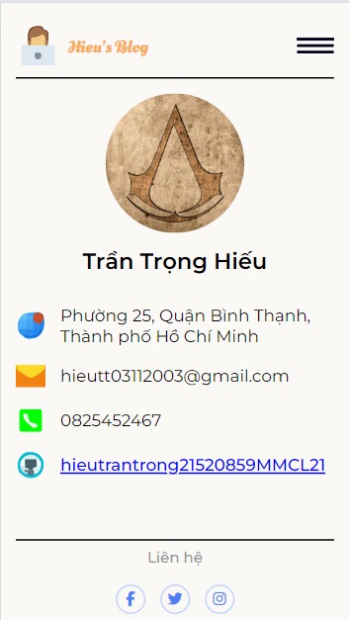

Hình 12: Màn hình Thông tin cá nhân (375px)

Các thành phần chính của màn hình này gồm:

* Thanh tiêu đề (trên cùng): gồm logo (bên trái cùng) và biểu tượng menu (bên phải cùng). Khi click vào menu, một navigation bar sẽ hiển thị với các nội dung mà người xem có thể nhấn chọn.

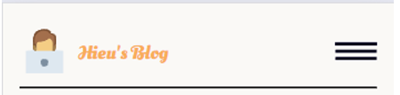

Hình 13: Thanh tiêu đề

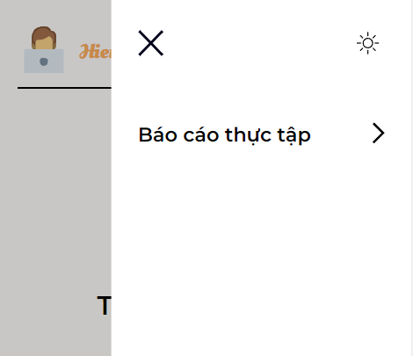

Hình 14: Navigation bar sau khi nhấn biểu tượng menu

* Thông tin cá nhân của sinh viên: gồm các thông tin họ tên, địa chỉ, số điện thoại, GitHub repo. Các thông tin này ban đầu là một văn bản Markdown trong tệp **profile.md**, sau đó được chuyển đổi thành văn bản HTML nhờ vào thư viện marked của markedjs.
* Thông tin liên hệ của sinh viên: người xem có thể liên hệ tới sinh viên khi nhấn chọn một trong các biểu tượng mạng xã hội.

1. *Trên các thiết bị cỡ lớn (độ rộng màn hình từ 993px trở lên)*

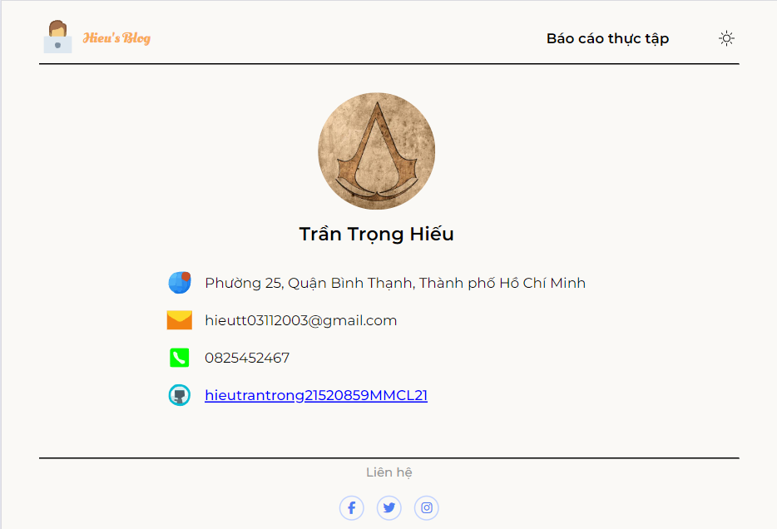

Hình 15: Màn hình Thông tin cá nhân (993px)

Về phần thông tin cá nhân và thông tin liên hệ, hình thức trình bày không có nhiều điểm khác biệt so với trên màn hình các thiết bị vừa và nhỏ ngoại trừ cỡ chữ được tăng lên để phù hợp với màn hình kích thước lớn. Điểm khác biệt chủ yếu chính là thanh tiêu đề đã được thay đổi, cụ thể là các tab tùy chọn trong navigation bar đã được đưa ra màn hình chính để người xem tương tác trực tiếp.

1. **Các màn hình hiển thị báo cáo tiến độ**

Trong phần này, em sẽ lấy ví dụ màn hình hiển thị thông tin báo cáo tiến độ của tuần 2 để diễn giải. Các màn hình hiển thị thông tin báo cáo tiến độ còn lại đều có bố cục và chức năng không thay đổi.

1. *Trên các thiết bị cỡ vừa và nhỏ (độ rộng màn hình từ 992px trở xuống)*

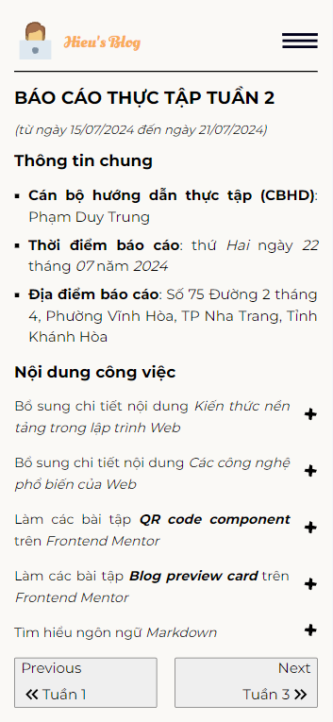

Hình 16: Màn hình hiển thị thông tin báo cáo tiến độ tuần 2 (375px)

Các thành phần chính của màn hình này gồm:

* Thanh tiêu đề (trên cùng): tương tự ở màn hình Thông tin cá nhân.
* Nội dung chính: gồm thông tin chung về buổi báo cáo tiến độ thực tập và thông tin chi tiết về những công việc đã hoàn thành trong tuần thực tập trước. Các thông tin này nằm trong các tệp báo cáo viết bằng Markdown trong thư mục md và được chuyển đổi thành văn bản HTML để hiển thị lên web. Khi người xem nhấn chọn vào một thông tin, chi tiết của thông tin đó sẽ hiển thị kèm theo hiệu ứng động tạo cảm giác thu hút người xem.

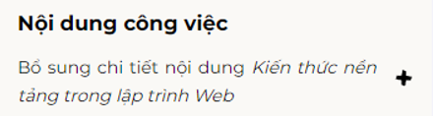

Hình 17: Thông tin hiển thị trên màn hình

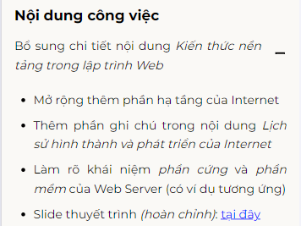

Hình 18: Chi tiết thông tin được hiển thị sau khi nhấn chọn

* Các nút chuyển trang: giúp người dùng dễ dàng chuyển hướng qua lại các trang mà không cần phải sử dụng tới navigation bar.
* Thông tin liên hệ: tương tự ở màn hình Thông tin cá nhân.

1. *Trên các thiết bị cỡ lớn (độ rộng màn hình từ 993px trở lên)*

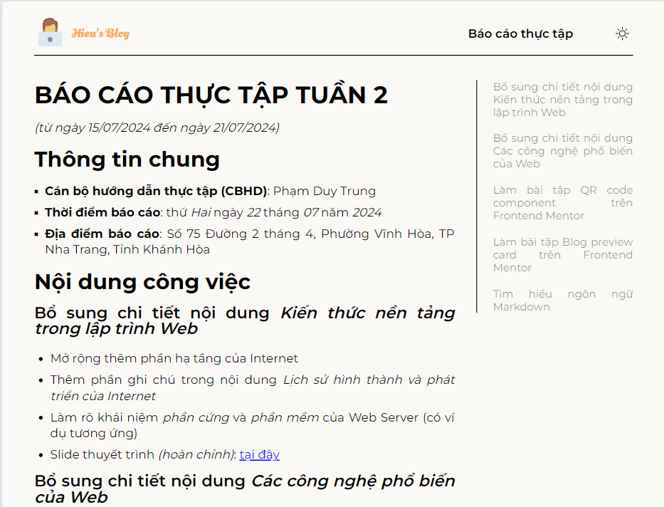

Hình 19: Màn hình hiển thị thông tin báo cáo tiến độ tuần 2 (993px)

Ở đây, điểm khác biệt so với trên màn hình các thiết bị cỡ vừa và nhỏ chính là chi tiết của các thông tin hiển thị đầy đủ. Ngoài ra, sự xuất hiện của bảng ToC (Table of Content) cho phép người xem có thể chọn một mục bất kỳ và màn hình sẽ tự động cuộn xuống thông tin tương ứng với hiệu ứng động.

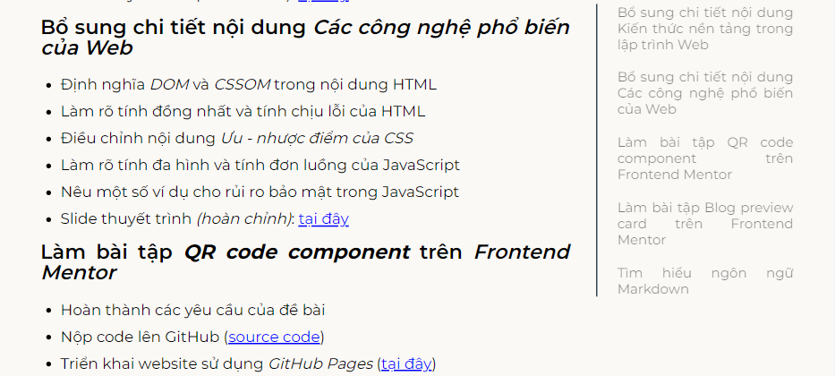

Hình 20: Bảng ToC di chuyển khi người xem cuộn màn hình

**Chương 5: KẾT QUẢ VÀ HƯỚNG PHÁT TRIỂN**

1. **Kết quả đạt được**

Tổng kết lại kỳ thực tập doanh nghiệp với lần đầu thử sức tại vai trò Web Developer, em đã hiểu được tầm quan trọng của các công nghệ nền tảng HTML, CSS và JavaScript trong việc thiết kế và phát triển một trang web. Việc nắm vững ba ngôn ngữ này là bước đệm để em có thể áp dụng vào các dự án trong tương lai sắp tới.

1. **Khó khăn**

Trong quá trình phát triển và hoàn thiện đồ án, em nhận thấy trang web của em còn một vài thiếu sót như giao diện đơn giản, một số lỗi khi người xem tương tác với trang web mà em chưa thể khắc phục. Điều này góp phần tạo động lực để em cố gắng hoàn thiện sản phẩm cũng như học hỏi thêm những kiến thức mới.

1. **Hướng phát triển**

Trong thời gian tới, em dự định sẽ phát triển trang web blog cá nhân này thành một blog hoàn chỉnh, nơi em sẽ chia sẻ với mọi người về quá trình học tập (các bài tập, sách tham khảo, tư vấn, …) và công việc sau này.

Ngoài ra, với nền tảng cơ bản về Web, em có thể tiếp tục mở rộng hiểu biết thông qua các framework phổ biến về Web, đồng thời tìm hiểu về lập trình Backend với mong muốn cạnh tranh được một công việc tốt về sau.